HỌ TÊN:

LỚP: 3

TOÁN –TUẦN 13

**I/ TRẮC NGHIỆM**

***Khoanh vào chữ đặt trước câu trả lời đúng hoặc làm theo yêu cầu:***

**Câu 1: Chữ cái “g” là viết tắt của đơn vị đo nào dưới đây?**

A. gam B. ki-lô-gam C. lít D. ki-lô-mét

**Câu 2: Số thích hợp để điền vào chỗ chấm là: 1kg = …g là:**

A. 1000 g B. 10 C. 1000 D. 100

**Câu 3: Kết quả của phép tính 145g + 236g là:**

A. 370g B. 381g C. 492g D. 218g

**Câu 4: Kết quả của phép tính 190g - 37g là:**

A. 153g B. 163g C. 120g D. 177g

**Câu 5: Dấu (<, >, =) thích hợp để điền vào chỗ chấm 500g + 5g … 505g là:**

A. < B. = C. > D. không có dấu nào

**Câu 6. Tính tổng của 47g và 203g.**

A. 25 B. 250 C. 250g D. 70 g

**Câu 7: Quan sát hình và cho biết:**

- Bình A chứa …………………. nước.

- Bình B chứa …………………. nước.

- Bình C chứa …………………. nước.

**Câu 8: Nhìn tranh kể các vật dùng để đo đơn vị mi-li-lít.**

**……………………………………………**

**……………………………………………**

**……………………………………………**

**……………………………………………**

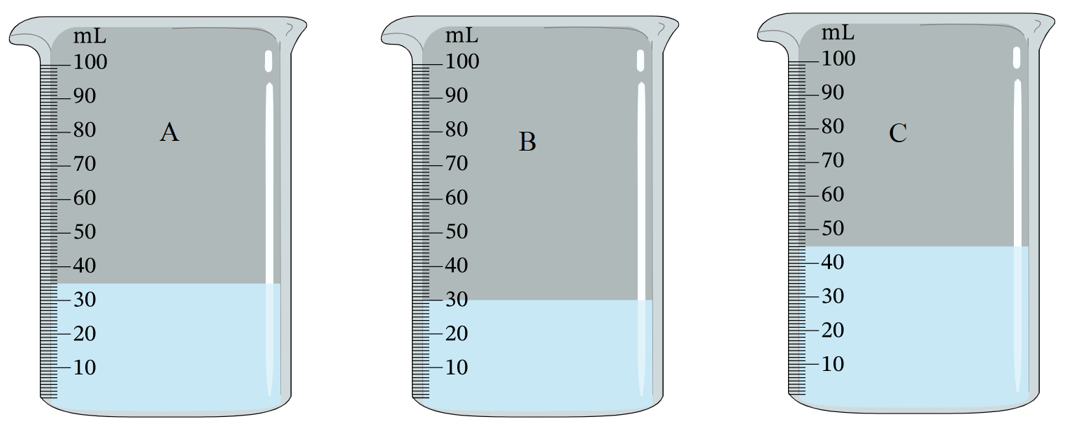

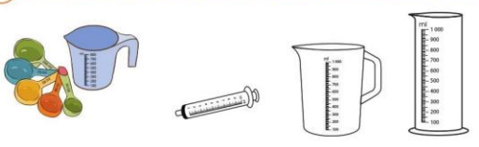



**II/ TỰ LUẬN**

PHIẾU CUỐI TUẦN MÔN TOÁN 3- KẾT NỐI TT VỚI CUỘC SỐNG

**Bài 1: a) Tính:**

300 ml + 400 ml = ………….. 500 ml – 200 ml = ………….

7 ml x 4 = …………… 40 ml : 8 = …………..

**b) Điền dấu (>; <; =) thích hợp vào chỗ chấm:**

300 ml + 700 ml … 1 l 600 ml + 40 ml … 1 l 1 l … 1 000 ml – 10 ml

**Bài 2: Điền dấu <, >, = thích hợp vào chỗ chấm:**

524g … 516g 180g …. 193g 407g … 407g

1kg … 900g + 10g 800g + 80g …. 808g 320g + 680g … 1kg

**Bài 3: Một túi đường nặng 25g. Hỏi 4 túi đường như vậy cân nặng bao nhiêu gam?**

*Bài giải*

*………………………………………………………………………………………………………………………………………………………………………………………………………………………………………………………………………………………………………………………………………………………………………………………………………………*

**Bài 4: Mẹ Hoa ra chợ mua 3 hộp sữa và 1 gói bánh. Biết 1 hộp sữa cân nặng 180g và 1 gói bánh cân nặng 320g. Hỏi mẹ Hoa mua được bao nhiêu gam bánh và sữa?**

*Bài giải*

*……………………………………………………………………………………………………………………………………………………………………………………………………………………………………………………………………………………………………………………………………………………………………………………………………………………………………………………………………………………………………………..………………………………………………………………………………………………………………………………………………………………………………………………………………………………………………………………………………………………………………*

**Bài 5. Sên nhỏ rất ham học. Mỗi ngày chú đi 60 mm để đến lớp học của bác Giun đất. Hỏi 5 ngày như thế Sên nhỏ đi được bao nhiêu mi-li-mét?**

*Bài giải*

*………………………………………………………………………………………………………………………………………………………………………………………………………………………………………………………………………………………………………………………………………………………………………………………………………………*

**Bài 6:** Em dùng nhiệt kế đo nhiệt độ tối hôm nay là .....................................................................